R E Q U E R I M E N T O Nº. 691

SESSÃO ORDINÁRIA DE 8/9/2021

Excelentíssimo Senhor Presidente Da Câmara Municipal:

Este Parlamentar foi procurado por moradores do Jardim Panorama, informando que na Rua Edmundo Techio, nas proximidades do nº 411, existem três árvores cujas situações preocupam.

São árvores que, além de serem grandes e muito antigas, seus longos galhos estão atingindo cabos de energia e invadindo o interior das propriedades, bem como são mais suscetíveis ao recebimento de descargas elétricas por meio de raios (imagens anexas).

É preciso que os responsáveis avaliem as situações mencionadas, evitando diversos incidentes que podem gerar riscos às pessoas que moram ou transitam pelo local.

REQUEREMOS, depois de cumpridas as formalidades regimentais, ouvido o Plenário, seja oficiado ao Responsável pela Zeladoria, PAULO SÉRGIO ALVES, solicitando, nos termos da Lei Orgânica do Município, avaliar as situações de três árvores grandes e antigas localizadas na Rua Edmundo Techio, próximas ao nº 411, no Jardim Panorama, cujos galhos estão atingindo cabos de energia, invadindo o interior das propriedades, bem como são mais suscetíveis ao recebimento de descargas elétricas.

Plenário “Ver. Laurindo Ezidoro Jaqueta”, 8 de setembro de 2021.

Vereador Autor SILVIO
REPUBLICANOS

SS/mal

Parte integrante do Requerimento nº 691/2021
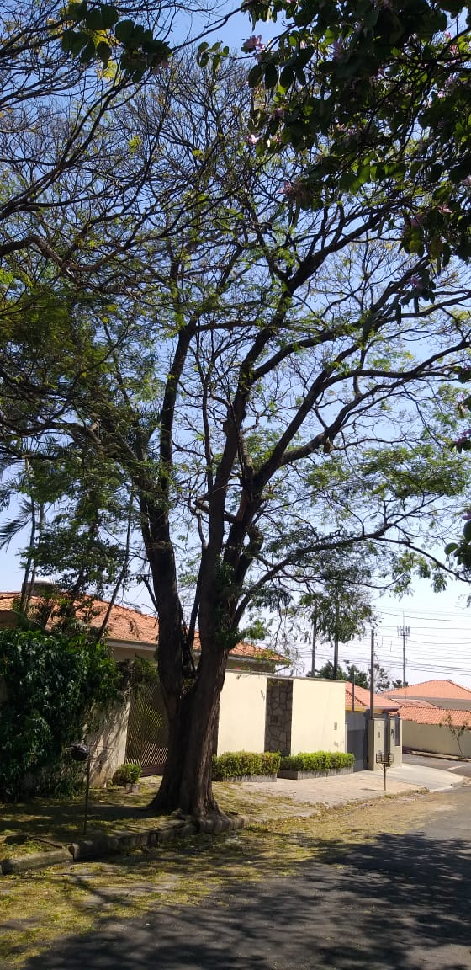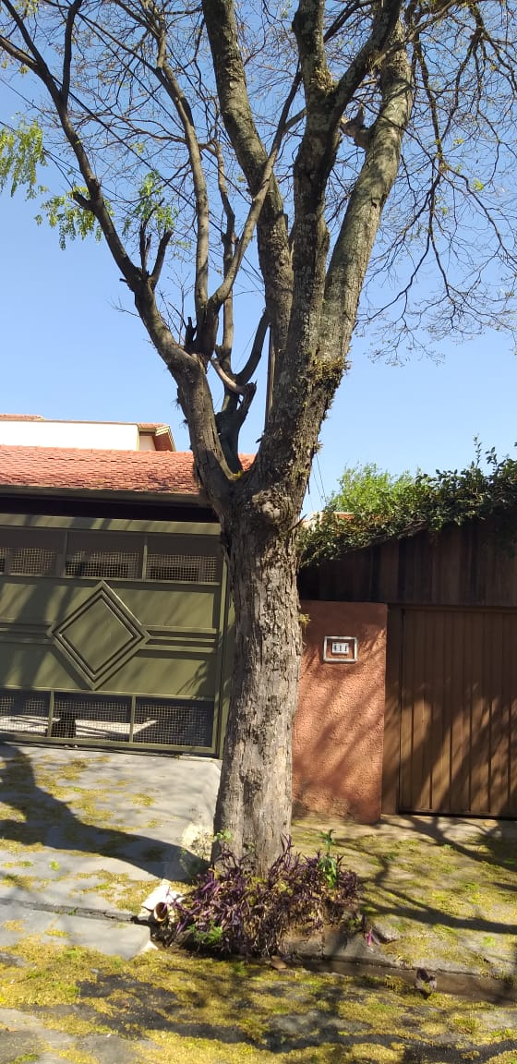

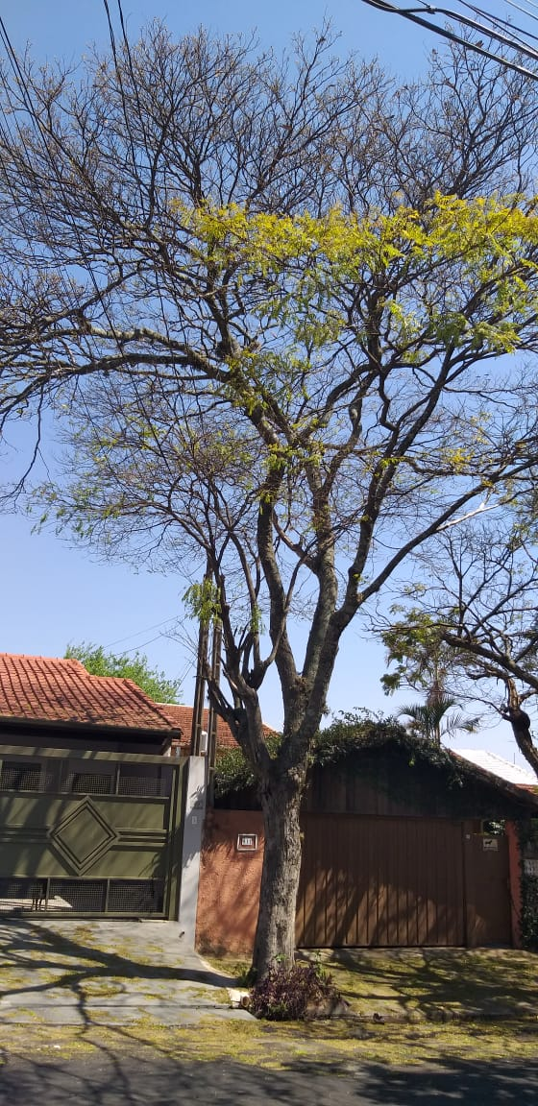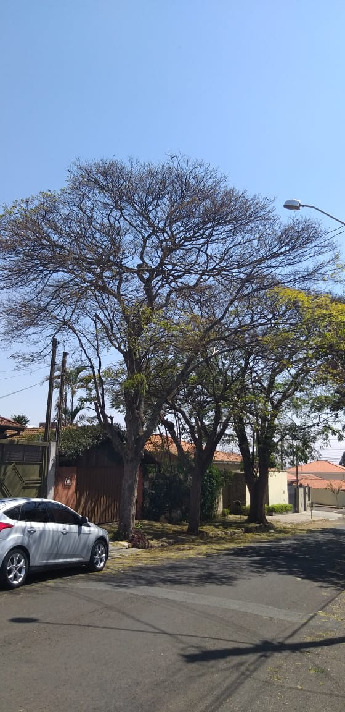

Parte integrante do Requerimento nº 691/2021

